2020年度

广元市党风廉政教育中心单位决算
目录

公开时间：2021年9 月18 日

第一部分 部门概况 4
一、 基本职能及主要工作 4
二、机构设置 5
第二部分 2020年度部门决算情况说明 6
一、 收入支出决算总体情况说明 6
二、 收入决算情况说明 6
三、 支出决算情况说明 7
四、财政拨款收入支出决算总体情况说明 8
五、一般公共预算财政拨款支出决算情况说明 8
六、一般公共预算财政拨款基本支出决算情况说明 11
七、“三公”经费财政拨款支出决算情况说明 11
八、政府性基金预算支出决算情况说明 12
九、 国有资本经营预算支出决算情况说明 12
十、其他重要事项的情况说明 12
第三部分 名词解释 17
第四部分 附件 20
附件1 20
附件2 20
第五部分 附表 25
一、收入支出决算总表 25
二、收入决算表 25
三、支出决算表 25
四、财政拨款收入支出决算总表 25
五、财政拨款支出决算明细表 25
六、一般公共预算财政拨款支出决算表 25
七、一般公共预算财政拨款支出决算明细表 25
八、一般公共预算财政拨款基本支出决算表 25
九、一般公共预算财政拨款项目支出决算表 25
十、一般公共预算财政拨款“三公”经费支出决算表 25
十一、政府性基金预算财政拨款收入支出决算表 25
十二、政府性基金预算财政拨款“三公”经费支出决算表 25
十三、国有资本经营预算财政拨款收入支出决算表 25
十四、国有资本经营预算财政拨款支出决算表 25

第一部分 部门概况

基本职能及主要工作
- 主要职能。

为审查调查工作提供后勤保障。
负责全市纪检监察机关查办重大违纪案件的后勤保障和服务管理工作，为市、县（区）纪委监察局查办案件、实施留置措施提供专用工作区硬件支持和服务保障；负责实施全市党风廉政教育培训的中、长期规划和年度计划。

（二）2020年重点工作完成情况。

坚持系统谋划，在助力抓好疫情防控上下功夫。坚决贯彻习近平总书记重要指示精神和疫情防控指挥部工作部署，严把门口进出关，规范人员外出，压实工作责任，落实疫情防控相关政策。

严格规范管理，在加强中心安全运营上下功夫。强化安全责任意识，确保人员安全。多措并举，抓小抓细抓早，有效排除各类安全隐患，持续保持安全零事故。

紧扣目标要求，在发挥服务保障作用上下功夫。紧贴服务主责主业，维护及完善中心设备设施的正常运转，注重节能降耗。为办案人员提供良好的办公服务，为党风廉政建设工作保驾护航。

二、机构设置
广元市党风廉政教育中心为中共广元市纪律检查委员会下属二级事业单位。

第二部分 2020年度部门决算情况说明

- 收入支出决算总体情况说明
2020年度收、支总计1019.03万元。与2019年相比，收、支总计各减少10.53万元，减少1.02%。主要变动原因是严格按照厉行节约和“过紧日子”的各项要求，从严控制运行经费支出。
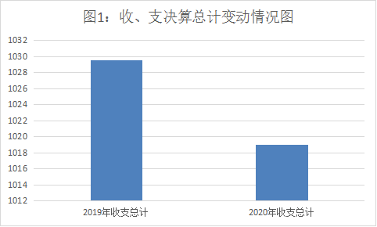

（（图1：收、支决算总计变动情况图）（柱状图）

- 收入决算情况说明

2020年本年收入合计967.76万元，其中：一般公共预算财政拨款收入154.85万元，占16.00%；其他收入812.91万元，占84.00%。
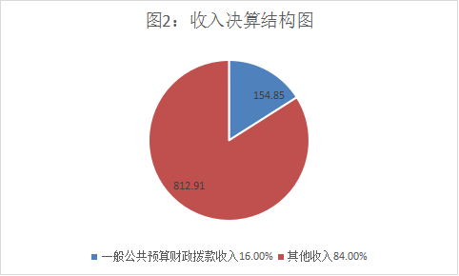
（图2：收入决算结构图）（饼状图）

- 支出决算情况说明

2020年本年支出合计909.67万元，其中：基本支出157.31万元，占17.29%；项目支出752.34万元，占82.71%。

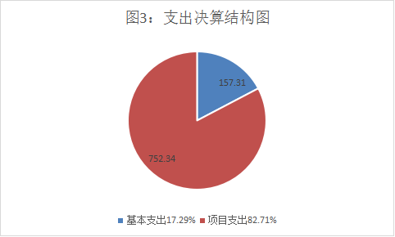
（图3：支出决算结构图）（饼状图）

四、财政拨款收入支出决算总体情况说明
2020年财政拨款收、支总计188.80万元。与2019年相比，财政拨款收、支总计各减少282.40万元，下降59.93%。主要变动原因是2020年其他收入增加，节省了财政拨款支出。
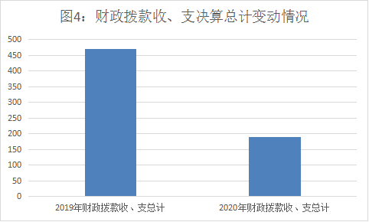
（图4：财政拨款收、支决算总计变动情况）（柱状图）

五、一般公共预算财政拨款支出决算情况说明

（一）一般公共预算财政拨款支出决算总体情况
2020年一般公共预算财政拨款支出151.98万元，占本年支出合计的16.71%。与2019年相比，一般公共预算财政拨款减少250.41万元，下降62.23%。主要变动原因是2020年其他收入增加，节省了财政拨款支出。

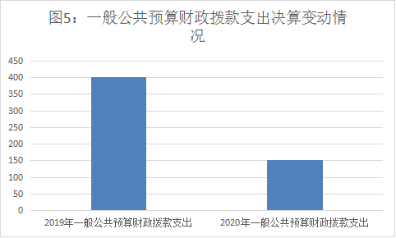

（图5：一般公共预算财政拨款支出决算变动情况）（柱状图）

（二）一般公共预算财政拨款支出决算结构情况
2020年一般公共预算财政拨款支出151.98万元，主要用于以下方面:一般公共服务（类）支出144.52万元，占95.10%；社会保障和就业（类）支出1.85万元，占1.22%；卫生健康支出1.25万元，占0.82%；住房保障支出4.37万元，占2.88%。

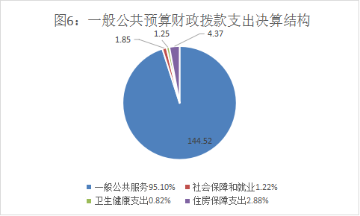
（图6：一般公共预算财政拨款支出决算结构）（饼状图）

（三）一般公共预算财政拨款支出决算具体情况

2020年一般公共预算支出决算数为151.98万元，完成预算80.50%。其中：
- 一般公共服务（类）纪检监察事务（款）一般行政管理事务（项）: 支出决算为72.87万元，完成预算66.43%，决算数小于预算数的主要原因是用其他收入支付了当年度的一般行政管理事务支出，从而节约了一般公共预算财政拨款支出。
- 一般公共服务（类）纪检监察事务（款）事业运行（项）: 支出决算为71.65万元，完成预算100%。
- 社会保障和就业（类）行政事业单位养老支出（款） 机关事业单位基本养老保险缴费支出（项）: 支出决算为1.85万元，完成预算100%。
- 卫生健康（类）行政事业单位医疗（款）事业单位医疗（项）:支出决算为1.25万元，完成预算100%。
- 住房保障支出（类）住房改革支出（款）住房公积金（项）:支出决算为4.37万元，完成预算100%。

六、一般公共预算财政拨款基本支出决算情况说明
2020年一般公共预算财政拨款基本支出79.13万元，其中：
人员经费46.08万元，主要包括：基本工资、津贴补贴、奖金、绩效工资、机关事业单位基本养老保险缴费、职业年金缴费、其他社会保障缴费、其他工资福利支出、住房公积金等。
日常公用经费33.05万元，主要包括：办公费、印刷费、手续费、水费、电费、邮电费、差旅费、维修（护）费、工会经费、公务用车运行维护费、其他交通费、其他商品和服务支出等。

七、“三公”经费财政拨款支出决算情况说明

（一）“三公”经费财政拨款支出决算总体情况说明
2020年“三公”经费财政拨款支出决算为0万元。

（二）“三公”经费财政拨款支出决算具体情况说明
2020年“三公”经费财政拨款支出决算中，因公出国（境）费支出决算0万元；公务用车购置及运行维护费支出决算0万元；公务接待费支出决算0万元。具体情况如下：
1.因公出国（境）经费支出0万元。年初未安排预算，与上年持平。
2.公务用车购置及运行维护费支出0万元。年初未安排预算，与上年持平。
其中：公务用车购置支出0万元。公务用车运行维护费支出0万元。
3.公务接待费支出0万元。年初未安排预算，与上年持平。

八、政府性基金预算支出决算情况说明
2020年政府性基金预算拨款支出0万元。
2020年本单位未在政府性基金预算拨款安排“三公经费”支出。
- 国有资本经营预算支出决算情况说明
2020年国有资本经营预算拨款支出0万元。

十、其他重要事项的情况说明

（一）机关运行经费支出情况

本单位未发生机关运行经费支出。

（二）政府采购支出情况
2020年，广元市党风廉政教育中心政府采购支出总额253.87万元，其中：政府采购服务支出253.87万元。主要用于招聘管理服务团队。授予中小企业合同金额253.87万元，占政府采购支出总额的100%。

（三）国有资产占有使用情况
截至2020年12月31日，广元市党风廉政教育中心共有车辆0辆。

（四）预算绩效管理情况。
根据预算绩效管理要求，本单位在年初预算编制阶段，组织对招聘管理团队项目开展了预算事前绩效评估，对1个项目编制了绩效目标，预算执行过程中，选取1个项目开展绩效监控，年终执行完毕后，对1个项目开展了绩效目标完成情况自评。
本部门按要求对2020年部门整体支出开展绩效自评，从评价情况来看绩效目标制定较为细化，基本实现预期目标，预算编制较为合理，整体绩效结果良好。本部门还自行组织了1个项目支出绩效评价，从评价情况来看，招聘管理团队项目实施后，各项指标均达到了预期目标效益，管理团队的参与为办案工作提供了更加优质的服务。
项目绩效目标完成情况。
本部门在2020年度部门决算中反映“招聘管理团队”项目绩效目标实际完成情况。
招聘管理团队专项经费项目绩效目标完成情况综述。项目全年预算数300万元，执行数为300万元，完成预算的100%。通过项目实施，招聘一个49人的管理团队，保障办案场所人员的生活、住宿等日常工作，为全市案件查办提供坚实的后勤保障。发现的主要问题：日常管理及制度建设还需进一步完善。下一步改进措施：一是尽快建立健全管理机制；二是规范日常管理工作，更好的为办案工作提供后勤保障。

项目绩效目标完成情况表
(2020年度)
项目名称 |  |  | 招聘管理团队
预算单位 |  |  | 广元市党风廉政教育中心
预算执行情况(万元) | 预算数: |  | 300万元 | 执行数: | 300万元
预算执行情况(万元) | 其中-财政拨款: |  | 300万元 | 其中-财政拨款: | 71.18万元
预算执行情况(万元) | 其它资金: |  | 0 | 其它资金: | 228.82
年度目标完成情况 | 预期目标 |  |  | 实际完成目标
年度目标完成情况 | 年初招聘一个不少于49人的管理团队，保障办案场所人员的生活、住宿等日常后勤管理工作。 |  |  | 通过政府采购服务招聘了一个49人的管理团队，为案件查办人员提供优质的工作环境及坚实的后勤保障。
绩效指标完成情况 | 一级指标 | 二级指标 | 三级指标 | 预期指标值(包含数字及文字描述) | 实际完成指标值(包含数字及文字描述)
绩效指标完成情况 | 项目完成指标 | 数量指标 | 管理团队人数 | 49人 | 49人
绩效指标完成情况 | 项目完成指标 | 质量指标 | 办案保障质量 | 提高 | 大幅度提高
绩效指标完成情况 | 项目完成指标 | 时效指标 | 保障时间 | 2020年1月1日-12月31日全年 | 2020年1月1日-12月31日全年
绩效指标完成情况 | 效益指标 | 社会效益 | 案件查办后勤保障 | 查办案件工作效率提高 | 工作效率大幅度提高
绩效指标完成情况 | 满意度指标 | 满意度指标 | 办案人员满意度 | ≥95% | ≥95%

2.部门绩效评价结果。
本部门按要求对2020年部门整体支出绩效评价情况开展自评，《广元市党风廉政教育中心2020年部门整体支出绩效评价报告》见附件（附件1）。
本部门自行组织对招聘管理团队项目开展了绩效评价，《招聘管理团队项目2020年绩效评价报告》见附件（附件2）。

- 名词解释

1.财政拨款收入：指单位从同级财政部门取得的财政预算资金。
2.其他收入：指单位取得的除上述收入以外的各项收入。
3.年初结转和结余：指以前年度尚未完成、结转到本年按有关规定继续使用的资金。
4.年末结转和结余：指单位按有关规定结转到下年或以后年度继续使用的资金。
5.一般公共服务（类）纪检监察事务（款）一般行政管理事务（项）：反映行政单位未单独设置项级科目的其他项目支出。
6.一般公共服务（类）纪检监察事务（款）事业运行（项）:反映事业单位的基本支出。
7.社会保障和就业（类）行政事业单位养老支出（款） 机关事业单位基本养老保险缴费支出（项）:指机关事业单位实施养老保险制度由单位缴纳的基本养老保险费支出。
8.卫生健康（类）行政事业单位医疗（款）事业单位医疗（项）:指反映财政部门集中安排的事业单位医疗保险缴费经费，未参加医疗保险的事业单位的公费医疗经费，按国家规定享受离休人员待遇的医疗经费。
9.住房保障支出（类）住房改革支出（款）住房公积金（项）:指反映行政事业单位按人力资源和社会保障部、财政部规定的基本工资和津贴补贴以及规定比例为职工缴纳的住房公积金。
10.基本支出：指为保障机构正常运转、完成日常工作任务而发生的人员支出和公用支出。
11.项目支出：指在基本支出之外为完成特定行政任务和事业发展目标所发生的支出。
12.经营支出：指事业单位在专业业务活动及其辅助活动之外开展非独立核算经营活动发生的支出。
13.“三公”经费：指部门用财政拨款安排的因公出国（境）费、公务用车购置及运行费和公务接待费。其中，因公出国（境）费反映单位公务出国（境）的国际旅费、国外城市间交通费、住宿费、伙食费、培训费、公杂费等支出；公务用车购置及运行费反映单位公务用车车辆购置支出（含车辆购置税）及租用费、燃料费、维修费、过路过桥费、保险费等支出；公务接待费反映单位按规定开支的各类公务接待（含外宾接待）支出。
14.机关运行经费：为保障行政单位（含参照公务员法管理的事业单位）运行用于购买货物和服务的各项资金，包括办公及印刷费、邮电费、差旅费、会议费、福利费、日常维修费、专用材料及一般设备购置费、办公用房水电费、办公用房物业管理费、公务用车运行维护费以及其他费用。

第四部分 附件

附件1

广元市党风廉政教育中心
2020年部门整体支出绩效评价报告

一、部门（单位）概况
（一）机构组成
广元市党风廉政教育中心为中共广元市纪律检查委员会下属二级事业单位。
（二）机构职能
负责全市纪检监察机关查办重大违纪案件的后勤保障和服务管理工作，为市、县（区）纪委监察局查办案件、实施留置措施提供专用工作区硬件支持和服务保障；负责实施全市党风廉政教育培训的中、长期规划和年度计划。
（三）人员概况
2020年末，广元市党风廉政教育中心设事业编制11名，在职人数7名。
二、部门财政资金收支情况

（一）部门财政资金收入情况。2020年本年收入合计967.76万元，其中：一般公共预算财政拨款收入154.85万元，占16.00%；其他收入812.91万元，占84.00%。

（二）部门财政资金支出情况。2020年本年支出合计909.67万元，其中：基本支出157.31万元，占17.29%；项目支出752.34万元，占82.71%。
三、部门整体预算绩效管理情况
（一）部门预算管理。
严格按照《预算法》、《关于编制2020年市级部门预算通知》等预算编制的法律、法规和有关制度，汇总编报了本部门预算。制定了部门整体绩效目标，预算编制详细、准确，严格按照项目资金的用途和使用范围执行预算，严格按项目和进度执行预算，合理安排资金支出，预算执行进度较快，预算完成情况较好，无违规记录等情况。
（二）结果应用情况。
严格按照相关文件精神和相关要求，积极开展绩效评价、评价结果报告，及时公开。对绩效评价发现的问题认真整改，促进财政预算绩效管理机制不断完善。
四、评价结论及建议
（一）评价结论。本单位在预算编制方面，依据基本充分、资金分配合理，报送及时，预算编制科学合理；在资金管理方面，资金到位及时、资金支出的依据、使用范围、开支标准基本符合规定，财务制度、会计核算健全规范；在项目完成方面，实现计划目标；在项目效果方面，项目的开展，取得了良好效果。通过对该项目三级指标的分析考评，综合评价结果为优级。
（二）存在问题。在部门预算绩效管理方面虽做了一定工作，但与构建“全方位、全过程、全覆盖的预算绩效管理体系”还有一定差距，特别是预算绩效管理制度建设方面，如岗位设置、岗位职责、绩效事前评估、绩效目标体系建设等方面需进一步完善。
（三）改进建议。落实单位预算绩效管理主体责任，进一步完善预算绩效管理制度，规范预算绩效管理过程控制，加强单位的预算管理意识，严格按照预算编制的相关制度和要求进行预算编制；全面编制预算项目，优先保障固定性的、相对刚性的费用支出项目，尽量压缩变动性的、有控制空间的费用项目，进一步提高预算编制的科学性、严谨性和可控性。

附件2

招聘管理团队项目2020年绩效评价报告

一、项目概况
（一）项目基本情况。
1．说明项目主管部门（单位）在该项目管理中的职能。
我中心职能之一是负责全市纪检监察机关查办重大违纪案件的后勤保障和服务管理工作。招聘管理团队是为切实保障办案工作而实施的重要项目，通过团队服务为办案工作提供强有力的保障。
- 项目立项、资金申报的依据。
报市纪委监委机关审批通过，通过政府采购执行。
- 资金管理办法制定情况，资金支持具体项目的条件、范围与支持方式概况。
项目资金主要用于管理服务团队人员工资、社保及人力资源公司管理费。服务团队按合同履行职责。服务费实施按月支付制度，由服务管理公司开具发票申报，按程序审批支付。
- 资金分配的原则及考虑因素。
项目资金按月分配，每月支付管理服务团队服务费。主要考虑服务人员每月工资保障。
（二）项目绩效目标。
1．项目主要内容。
提供专业的人员保障团队，分为综合部、客房部、餐饮部、工程部、安保部五个职能板块，全面保障后勤服务。
- 项目应实现的具体绩效目标，包括目标的量化、细化情况以及项目实施进度计划等。
绩效量化指标主要有五项。一是数量指标，目标是招聘一支不少于49人的专业化服务队伍，做好办案服务工作。二是质量指标，目标是办案服务水准的提升。三是时效指标，目标是提供全年365天的服务保障。四是社会效益指标，目标是保障案件查办工作高效推进。五是满意度指标，目标是办案人员的满意度达到95%及以上。目前项目已完成，各项指标均达标。
- 分析评价申报内容是否与实际相符，申报目标是否合理可行。
申报内容与实际相符，申报目标合理可行。
（三）项目自评步骤及方法。
我中心组织成立项目绩效自评委员会，由中心管理人员及部分驻中心办案人员组成，对项目各项评价指标进行打分，并且通过与服务对象谈话的方式了解满意度。
二、项目资金申报及使用情况
（一）项目资金申报及批复情况。
项目资金纳入2020年度年初预算，由财政批复实施。
（二）资金计划、到位及使用情况（可用表格形式反映）。
1．资金计划。
该项目资金由财政承担71.18万元，来源于市本级一般公共预算财政拨款，剩余228.82万元由我单位其他收入支付。
- 资金到位。
该项目资金已按月足额支付。
- 资金使用。
该项目资金支付标准及支付进度合规合法，与预算相符。
（三）项目财务管理情况。
该项目实施过程中，均由我单位自行支付资金，均严格执行财务管理制度，及时处理账务，会计核算规范。
三、项目实施及管理情况
结合项目组织实施管理办法，重点围绕以下内容进行分析评价，并对自评中发现的问题分析说明。
（一）项目组织架构及实施流程。
通过政府采购招标采购服务团队，签订服务合同，双方按合同履约。
（二）项目管理情况。
我单位严格执行相关法律法规及项目管理制度。
（三）项目监管情况。
服务团队人员在中心履行职责，全程在中心管理人员监管下工作。
四、项目绩效情况
（一）项目完成情况。
该项目实施过程中，中标服务公司按合同约定，提供了专业化的服务队伍，共计49人，其中，项目经理1人，餐饮部14人，综合部10人，客房部12人，工程部4人，安保部8人。全年365天安全高效保障中心正常运转，按时按质完成了工作任务，得到了服务对象（办案人员）的高度评价。
（二）项目效益情况。
该项目实施产生了良好的社会效益，我单位作为党风廉政建设及反腐工作的前沿阵地，切实保障办案工作的顺利进行，是营造风清气正政风环境的重要环节。专业服务团队项目的实施，为办案人员的工作生活提供了有力的后勤保障，项目实施后，也得到了服务对象的一致好评。
五、评价结论及建议
（一）评价结论。
该项目自实施以来，我单位根据工作时间制定了有效的实施办法。项目实施取得了良好的社会效益，提升了服务对象满意度。
（二）存在的问题。
我中心近年来，服务对象人数增多，现有服务团队力量保障吃力，在人员配置方面，下一步考虑做出更加规范科学的调整。
（三）相关建议。
无。

第五部分 附表

一、收入支出决算总表

二、收入决算表

三、支出决算表

四、财政拨款收入支出决算总表

五、财政拨款支出决算明细表

六、一般公共预算财政拨款支出决算表

七、一般公共预算财政拨款支出决算明细表

八、一般公共预算财政拨款基本支出决算表

九、一般公共预算财政拨款项目支出决算表

十、一般公共预算财政拨款“三公”经费支出决算表

十一、政府性基金预算财政拨款收入支出决算表

十二、政府性基金预算财政拨款“三公”经费支出决算表

十三、国有资本经营预算财政拨款收入支出决算表
十四、国有资本经营预算财政拨款支出决算表

